KNN – 결과값 정리

counts speed state

0 21 0.066667 1

1 87 1.033333 2

2 137 1.666667 3

3 959 14.633333 2

4 200 1.266667 1

\*\*위의 리스트에 대한 사이트 네이트판의 정확도 출력\*\*

k값이 1 일 때:: 정확도는:: 60.0 %

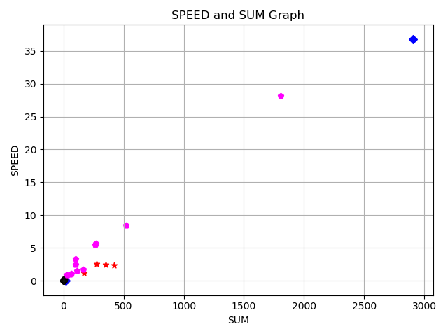k값이 2 일 때:: 정확도는:: 40.0 %

k값이 3 일 때:: 정확도는:: 20.0 %

k값이 4 일 때:: 정확도는:: 20.0 %

k값이 5 일 때:: 정확도는:: 20.0 %

k값이 6 일 때:: 정확도는:: 40.0 %

k값이 7 일 때:: 정확도는:: 20.0 %

k값이 8 일 때:: 정확도는:: 40.0 %

k값이 9 일 때:: 정확도는:: 40.0 %

k값이 10 일 때:: 정확도는:: 40.0 %

counts speed state

0 140 0.733333 1

1 42 0.266667 2

2 102 1.200000 2

3 12 0.166667 2

4 430 1.266667 1

\*\*위의 리스트에 대한 사이트 도탁스의 정확도 출력\*\*

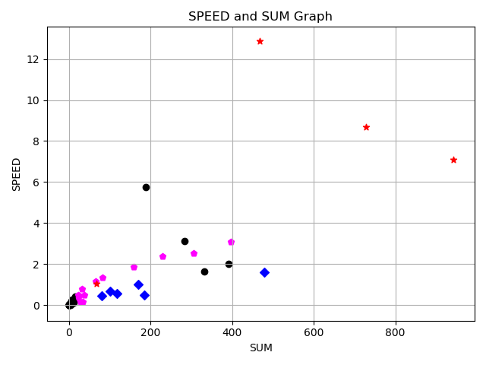k값이 1 일 때:: 정확도는:: 20.0 %

k값이 2 일 때:: 정확도는:: 40.0 %

k값이 3 일 때:: 정확도는:: 40.0 %

k값이 4 일 때:: 정확도는:: 60.0 %

k값이 5 일 때:: 정확도는:: 40.0 %

k값이 6 일 때:: 정확도는:: 40.0 %

k값이 7 일 때:: 정확도는:: 40.0 %

k값이 8 일 때:: 정확도는:: 40.0 %

k값이 9 일 때:: 정확도는:: 40.0 %

k값이 10 일 때:: 정확도는:: 40.0 %

counts speed state

0 125 0.233333 1

1 21 0.566667 2

2 500 5.266667 3

3 3 0.033333 0

4 236 2.200000 1

\*\*위의 리스트에 대한 사이트 아프리카TV의 정확도 출력\*\*

k값이 1 일 때:: 정확도는:: 60.0 %

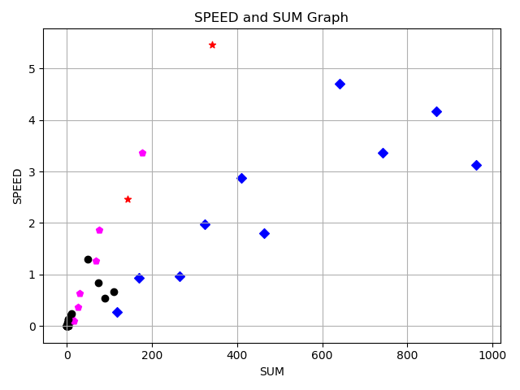k값이 2 일 때:: 정확도는:: 60.0 %

k값이 3 일 때:: 정확도는:: 60.0 %

k값이 4 일 때:: 정확도는:: 60.0 %

k값이 5 일 때:: 정확도는:: 60.0 %

k값이 6 일 때:: 정확도는:: 60.0 %

k값이 7 일 때:: 정확도는:: 40.0 %

k값이 8 일 때:: 정확도는:: 60.0 %

k값이 9 일 때:: 정확도는:: 40.0 %

k값이 10 일 때:: 정확도는:: 40.0 %

counts speed state

0 129 1.133333 1

1 18 0.233333 2

2 129 1.133333 2

3 5 0.100000 0

4 270 2.566667 3

\*\*위의 리스트에 대한 사이트 오유의 정확도 출력\*\*

k값이 1 일 때:: 정확도는:: 20.0 %

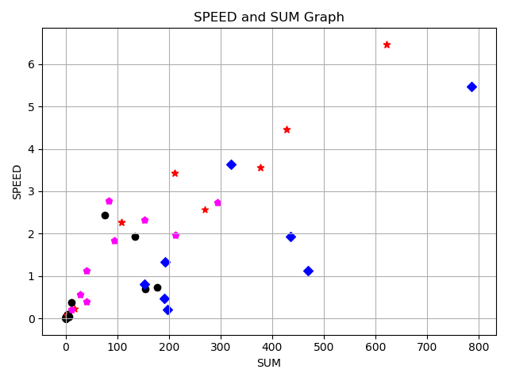k값이 2 일 때:: 정확도는:: 20.0 %

k값이 3 일 때:: 정확도는:: 20.0 %

k값이 4 일 때:: 정확도는:: 40.0 %

k값이 5 일 때:: 정확도는:: 40.0 %

k값이 6 일 때:: 정확도는:: 40.0 %

k값이 7 일 때:: 정확도는:: 20.0 %

k값이 8 일 때:: 정확도는:: 20.0 %

k값이 9 일 때:: 정확도는:: 20.0 %

k값이 10 일 때:: 정확도는:: 20.0 %

counts speed state

0 20 0.400000 2

1 53 0.733333 2

2 84 0.433333 1

3 108 0.800000 1

4 59 0.433333 2

\*\*위의 리스트에 대한 사이트 웃긴대학의 정확도 출력\*\*

k값이 1 일 때:: 정확도는:: 80.0 %

k값이 2 일 때:: 정확도는:: 40.0 %

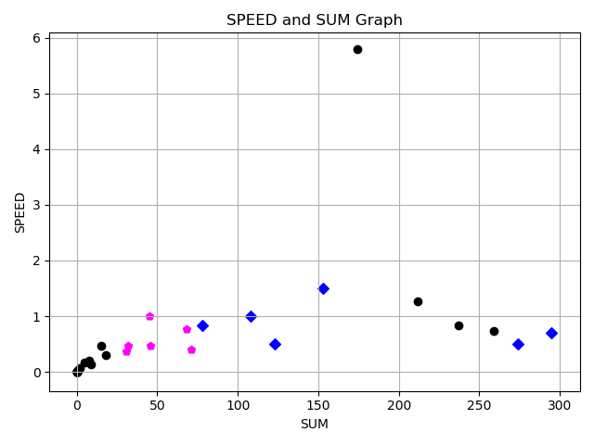k값이 3 일 때:: 정확도는:: 40.0 %

k값이 4 일 때:: 정확도는:: 40.0 %

k값이 5 일 때:: 정확도는:: 40.0 %

k값이 6 일 때:: 정확도는:: 60.0 %

k값이 7 일 때:: 정확도는:: 80.0 %

k값이 8 일 때:: 정확도는:: 60.0 %

k값이 9 일 때:: 정확도는:: 80.0 %

k값이 10 일 때:: 정확도는:: 80.0 %

counts speed state

0 4 0.133333 0

1 45 0.666667 2

2 495 13.633333 3

3 321 2.933333 1

4 131 1.533333 2

\*\*위의 리스트에 대한 사이트 이종락싸의 정확도 출력\*\*

k값이 1 일 때:: 정확도는:: 60.0 %

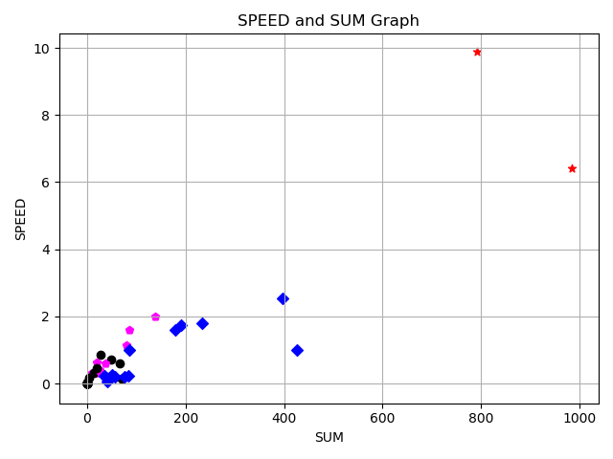k값이 2 일 때:: 정확도는:: 40.0 %

k값이 3 일 때:: 정확도는:: 60.0 %

k값이 4 일 때:: 정확도는:: 60.0 %

k값이 5 일 때:: 정확도는:: 40.0 %

k값이 6 일 때:: 정확도는:: 60.0 %

k값이 7 일 때:: 정확도는:: 60.0 %

k값이 8 일 때:: 정확도는:: 60.0 %

k값이 9 일 때:: 정확도는:: 60.0 %

k값이 10 일 때:: 정확도는:: 60.0 %

counts speed state

0 296 8.566667 2

1 578 6.466667 3

2 128 1.066667 2

3 928 1.500000 1

4 1 0.033333 0

\*\*위의 리스트에 대한 사이트 인벤의 정확도 출력\*\*

k값이 1 일 때:: 정확도는:: 20.0 %

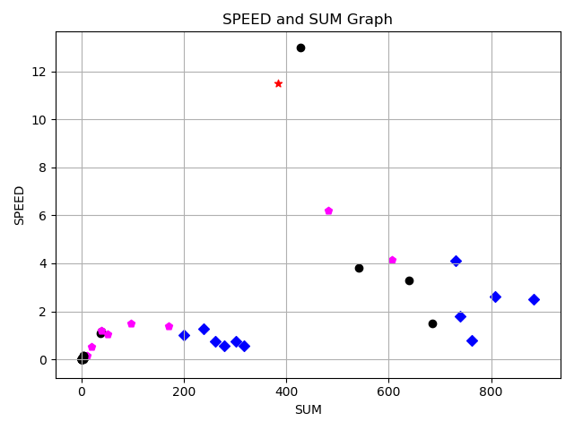k값이 2 일 때:: 정확도는:: 40.0 %

k값이 3 일 때:: 정확도는:: 40.0 %

k값이 4 일 때:: 정확도는:: 40.0 %

k값이 5 일 때:: 정확도는:: 40.0 %

k값이 6 일 때:: 정확도는:: 40.0 %

k값이 7 일 때:: 정확도는:: 40.0 %

k값이 8 일 때:: 정확도는:: 40.0 %

k값이 9 일 때:: 정확도는:: 40.0 %

k값이 10 일 때:: 정확도는:: 40.0 %

counts speed state

0 128 1.666667 2

1 248 1.866667 2

2 18 0.600000 0

3 30 0.166667 1

4 1015 10.366667 3

\*\*위의 리스트에 대한 사이트 인스티즈의 정확도 출력\*\*

k값이 1 일 때:: 정확도는:: 40.0 %

k값이 2 일 때:: 정확도는:: 20.0 %

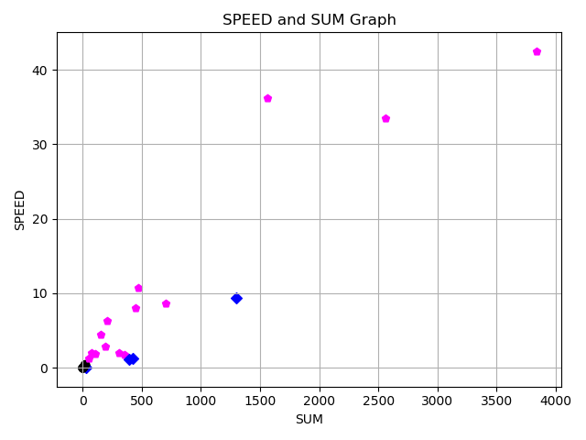k값이 3 일 때:: 정확도는:: 40.0 %

k값이 4 일 때:: 정확도는:: 20.0 %

k값이 5 일 때:: 정확도는:: 20.0 %

k값이 6 일 때:: 정확도는:: 20.0 %

k값이 7 일 때:: 정확도는:: 20.0 %

k값이 8 일 때:: 정확도는:: 0.0 %

k값이 9 일 때:: 정확도는:: 0.0 %

k값이 10 일 때:: 정확도는:: 0.0 %

counts speed state

0 2201 26.433333 3

1 186 4.633333 3

2 100 2.300000 2

3 117 2.933333 2

4 7012 29.300000 1

\*\*위의 리스트에 대한 사이트 일베의 정확도 출력\*\*

k값이 1 일 때:: 정확도는:: 20.0 %

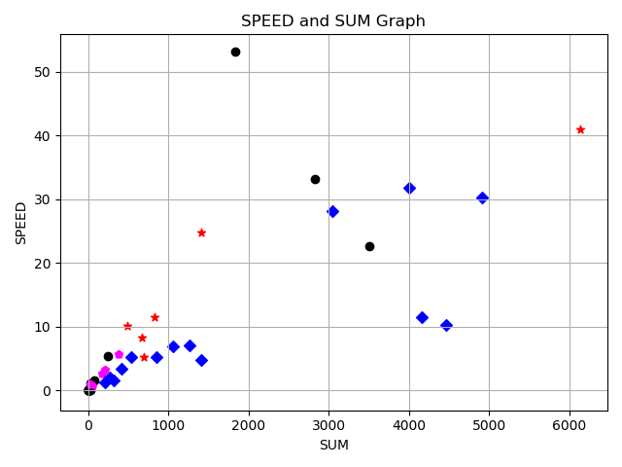k값이 2 일 때:: 정확도는:: 20.0 %

k값이 3 일 때:: 정확도는:: 40.0 %

k값이 4 일 때:: 정확도는:: 40.0 %

k값이 5 일 때:: 정확도는:: 40.0 %

k값이 6 일 때:: 정확도는:: 40.0 %

k값이 7 일 때:: 정확도는:: 40.0 %

k값이 8 일 때:: 정확도는:: 40.0 %

k값이 9 일 때:: 정확도는:: 40.0 %

k값이 10 일 때:: 정확도는:: 40.0 %

counts speed state

0 296 8.233333 2

1 4889 126.133333 3

2 2285 10.233333 1

3 135 1.733333 2

4 22 0.700000 0

\*\*위의 리스트에 대한 사이트 쭉빵여시의 정확도 출력\*\*

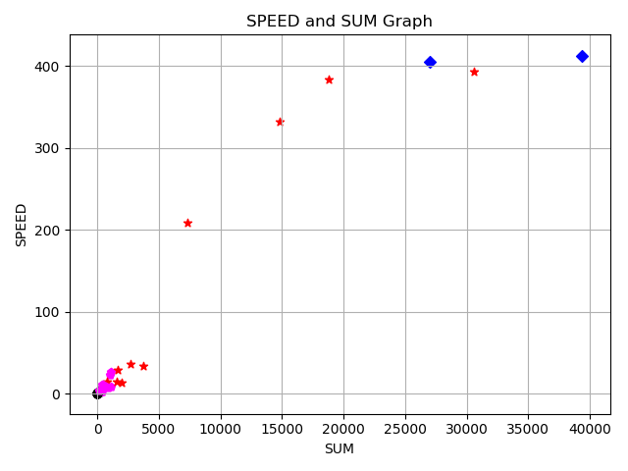k값이 1 일 때:: 정확도는:: 20.0 %

k값이 2 일 때:: 정확도는:: 20.0 %

k값이 3 일 때:: 정확도는:: 20.0 %

k값이 4 일 때:: 정확도는:: 20.0 %

k값이 5 일 때:: 정확도는:: 20.0 %

k값이 6 일 때:: 정확도는:: 20.0 %

k값이 7 일 때:: 정확도는:: 20.0 %

k값이 8 일 때:: 정확도는:: 40.0 %

k값이 9 일 때:: 정확도는:: 40.0 %

k값이 10 일 때:: 정확도는:: 20.0 %

counts speed state

0 347 2.033333 0

1 43 0.866667 2

2 166 3.333333 3

3 416 2.900000 1

4 404 1.900000 1

\*\*위의 리스트에 대한 사이트 트위터의 정확도 출력\*\*

k값이 1 일 때:: 정확도는:: 60.0 %

k값이 2 일 때:: 정확도는:: 40.0 %

k값이 3 일 때:: 정확도는:: 60.0 %

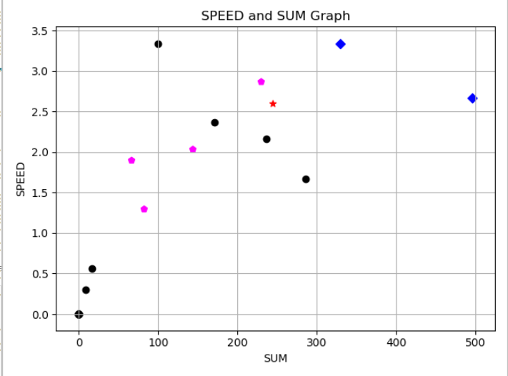k값이 4 일 때:: 정확도는:: 60.0 %

k값이 5 일 때:: 정확도는:: 80.0 %

k값이 6 일 때:: 정확도는:: 80.0 %

k값이 7 일 때:: 정확도는:: 80.0 %

k값이 8 일 때:: 정확도는:: 80.0 %

k값이 9 일 때:: 정확도는:: 60.0 %

k값이 10 일 때:: 정확도는:: 60.0 %